**До уваги батьків майбутніх першокласників!**

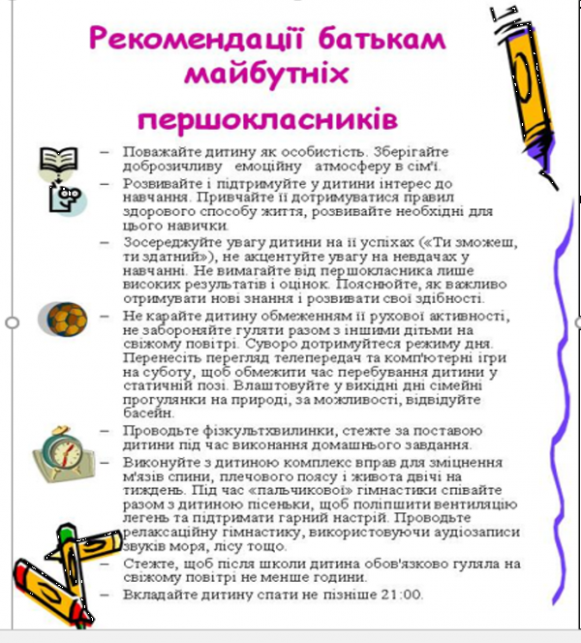

**Поради батькам майбутніх першокласників**

1. Радійте Вашій дитині!

2. Розмовляйте з дитиною спокійним голосом. Для дитини Ви — зразок мовлення, адже вона вчиться мови, наслідуючи, слухаючи, спостерігаючи. Ваша дитина буде говорити так, як Ви. Малюк успішніше засвоює мову тоді, коли дорослі слухають його, спілкуються, розмовляють. Виявляйте готовність слухати. Якщо роль слухача Вас втомлює, якщо Ви поспішаєте, не забувайте: терпіння, виявлене в дошкільний період, суттєво полегшить ваші проблеми в майбутньому.

3. Щодня читайте дитині. Розучуйте скоромовки, чистомовки.

4. Приділяйте дитині якомога більше часу. Саме в дошкільні роки закладаються основи впевненості в собі та успішного спілкування поза сім'єю. Від рівня раннього мовленнєвого розвитку залежатиме подальший процес росту дитини в школі.

5. Не забувайте, що мова та мовлення краще розвиваються в атмосфері спокою, безпеки та любові.

6. У кожної дитини свій темперамент, свої потреби, інтереси. Поважайте її неповторність.

7. Розвивайте основні лінії дошкільного дитинства — вміння слухати, бачити, відчувати.

8. Допомагайте дитині розвивати дрібну моторику м'язів руки,аби їй було легше опановувати письмо. Для цього необхідно вчити малюка вирізати, малювати, зафарбовувати, будувати, складати невеликі за розміром деталі, зображення. Навчіть дитину зав’язувати та розв’язувати вузлики.

9. Забезпечуйте можливості та умови для повноцінної гри. Гра — це провідна діяльність дошкільника. Л.С. Виготський відзначав: «Чим краще дитина грається, тим краще вона підготовлена до навчання у школі».

10. Допомагайте дитині осягнути склад числа. Немає необхідності, щоб вона механічно лічила до 100 і більше. Нехай рахує до 10-20, але особливо важливо розуміти і знати, з яких чисел складається 5 , а з яких — 7 тощо. Це є основою понятійного мислення, розуміння основ математики, а не механічного запам’ятовування.

11. Працюйте над розвитком пам'яті малюка, його уваги, мислення. Для цього пропонується багато ігор, головоломок, задач у малюнках, лабіринтів тощо в різних періодичних та інших виданнях.

12. Запровадьте в сім'ї єдиний режим і дотримуйтеся його виконання (обов'язково всі члени родини).

13. Дитина повинна мати певне доручення і відповідати за його виконання.

14. Необхідною умовою емоційно-вольового розвитку малюка є спільність вимог до нього з боку всіх членів родини.

**Рекомендації психолога для батьків першокласників**

• Підтримайте в дитині його прагнення стати школярем Ваша щира зацікавленість в його шкільних справах і турботах, серйозне відношення до його перших досягнень і можливих труднощів допоможуть першокласникові підтвердити значущість його нового становища.

• Обговоріть з дитиною ті правила і норми, з якими вона зустрінеться в школі. Поясніть їх необхідність.

• Ваша дитина прийшла в школу, щоб вчитися, у неї може щось не відразу виходити, це природно. Дитина має право на помилку.

• Складіть разом з дитиною розпорядок дня, стежте за його дотриманням. Не пропускайте труднощі, можливі у неї на початковому етапі оволодіння учбовими навиками. Якщо у першокласника, наприклад, є логопедичні проблеми, намагайтеся впоратися з ними на першому році навчання.

• Підтримаєте дитину в його бажанні добитися успіху. У кожній роботі обов'язково знайдіть, за що можна його похвалити.

• Пам'ятаєте, що похвала і емоційна підтримка («Молодець!», «Ти так добре впорався!») здатні помітно підвищити інтелектуальні досягнення дитини.

• Якщо вас щось непокоїть в поведінці дитини, його учбових справах, не соромтеся звертатися за порадою і консультацією до вчителя або шкільного психолога.

• Зі вступом до школи в житті вашої дитини з'явиться людина більш авторитетна, ніж ви. Це – вчитель. Поважайте думку дитини про свого педагога